Patarimai gyventojams, kaip pasiruošti galimam potvyniui
Rekomenduojama turėti:
- patikimą plaukiojimo priemonę (plaustą, valtį);
- neperšlampamą aprangą (žvejų batus, guminę avalynę ir kt.);
- Pasirūpinkite ne mažiau kaip 10 parų:
- ilgai negendančiais maisto produktais;
- reikalingais medikamentais;
- geriamuoju vandeniu;
- degtukais, žvakėmis, žibintais, malkomis;
- mobiliuoju telefonu ir atsarginiais maitinimo elementais.
Kiti svarbūs veiksmai:
- paruoškite paaukštinimus gyvuliams ir baldams;
- izoliuokite elektros laidus, kad būtų išvengta trumpojo jungimo;
- iš rūsių išneškite maisto atsargas, daržoves ir vertingus daiktus;
- lengvesnius daiktus perkelkite į viršutinius aukštus ar pastoges;
- užsandarinkite šulinius, kad nepatektų užterštas paviršinis vanduo;
- apsaugokite sodybą nuo ledo lyčių;
- pažymėkite privažiavimus nuo pagrindinio kelio;
- išvežkite iš užliejamų vietų trąšas ir pesticidus;
- patikrinkite, kad ūkiniuose pastatuose neliktų atvirų teršalų;
- užsandarinkite naftos produktų saugyklas;
- sutvirtinkite konstrukcijas ir apsaugokite įrenginius nuo korozijos.
Rekomenduojame apie gedimus elektros tinkluose, vandentiekio ir dujų sistemose pranešti atitinkamoms tarnyboms.
O nutikus nelaimei ar prireikus skubios pagalbos, skambinti bendruoju pagalbos numeriu 112.
Daugiau patarimų, kaip pasiruošti potvyniui ar kitoms galimoms ekstremalioms situacijoms, galima rasti interneto puslapyje https://www.lt72.lt/.
Vandens lygio pokyčius ir potvynio pavojų galima stebėti interaktyviame Lietuvos hidrometeorologijos tarnybos žemėlapyje https://www.meteo.lt/dabar/vandens-telkiniai/.
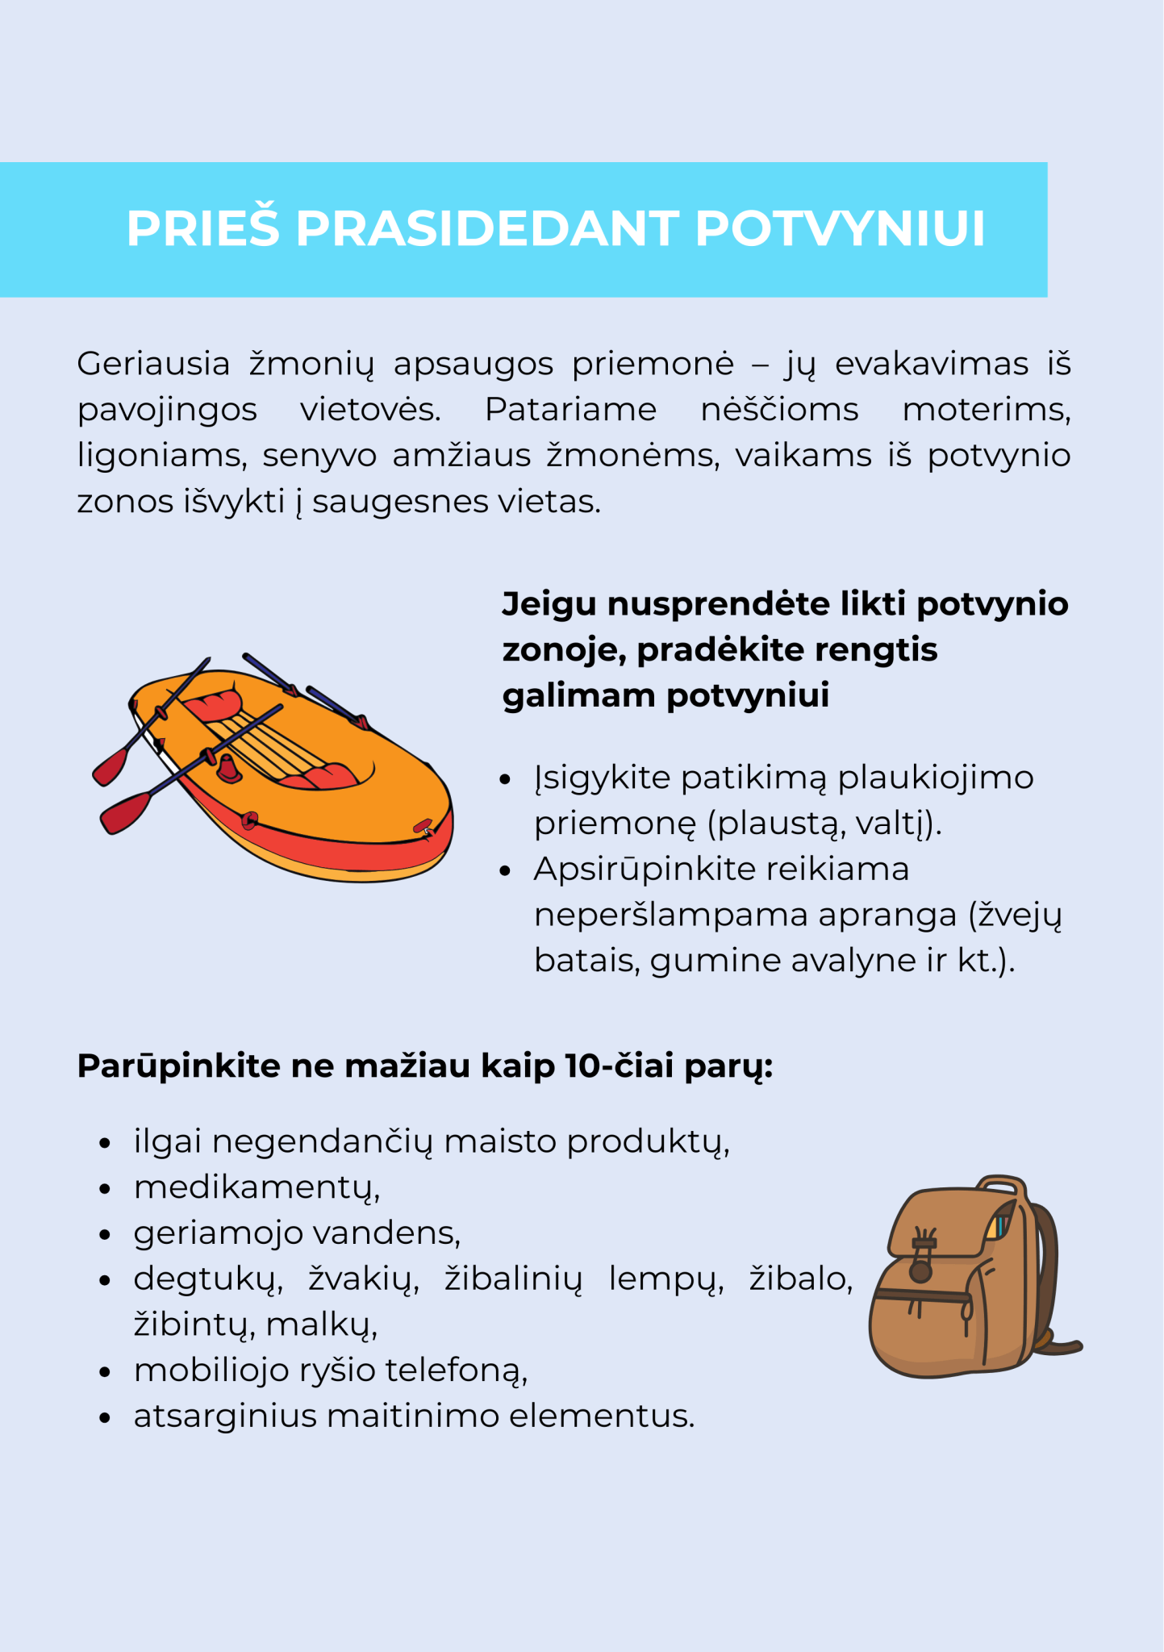 | 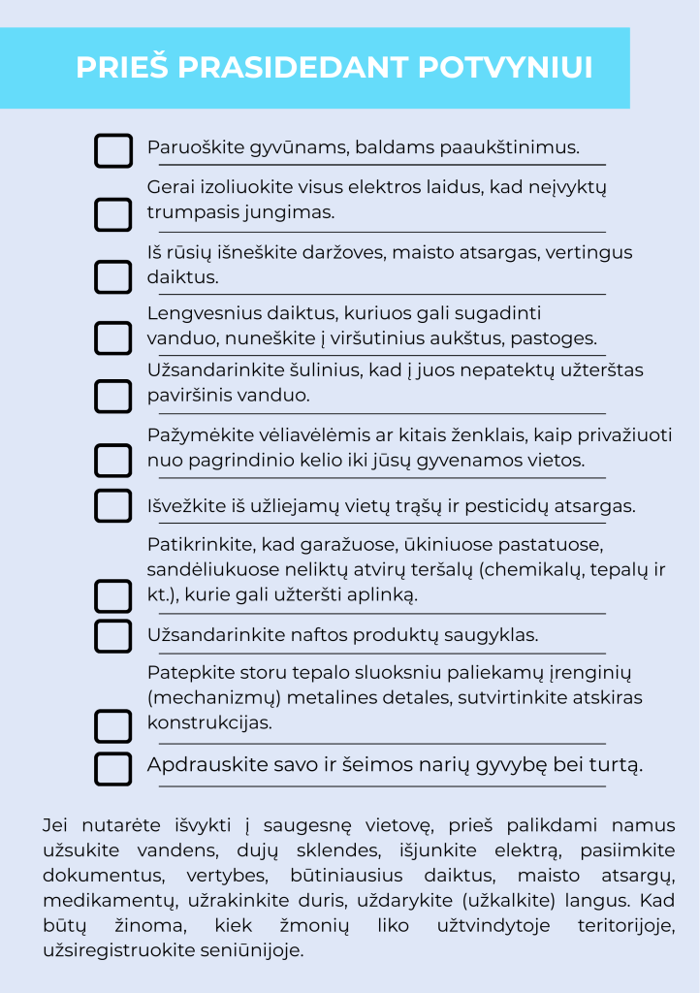
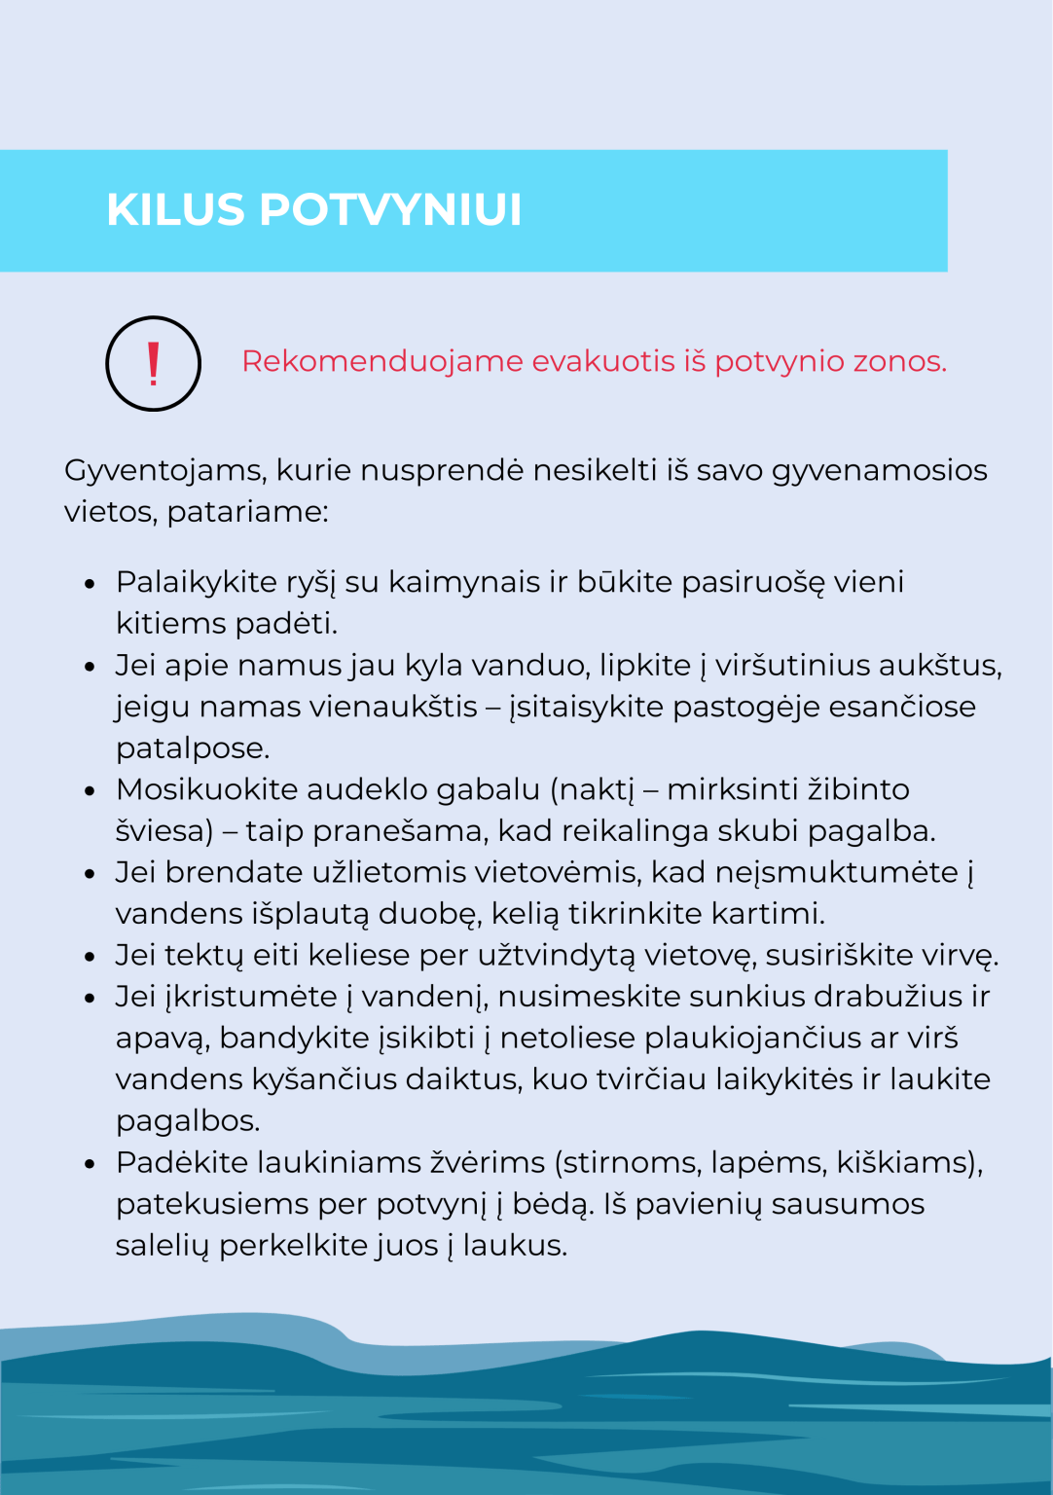 | 